Первоначальное исследование модели Лотки-Вольтерры

Коннова Татьяна Алексеевна

Содержание

# 1 Цель работы

Цель данной работы заключается в исследовании динамики взаимодействия популяций хищников и жертв с использованием модели Лотки-Вольтерры, которая представляет собой математическую абстракцию, позволяющую понять сложные экосистемные процессы.

# 2 Рассматриваемые статьи

Использование математических моделей в экологии при компьютерном моделирование системы “хищник - жертва” [1].

Математическая модель “ХИЩНИК - ЖЕРТВА” [2].

Об одной модели динамики популяций “хищник - жертва” [3].

# 3 Краткий экскурс по статьям

В статьях рассматривается модель «хищник-жертва», известная как модель Лотки-Вольтерры, которая изучает взаимодействие популяций хищников и жертв и их изменение со временем. Основная проблема заключается в сложности аналитического решения, позволяющего точно предсказать численность этих видов в определённый момент. Модель описывает, как увеличение количества жертв ведет к росту популяции хищников, что затем приводит к уменьшению численности жертв и, соответственно, хищников, создавая циклические колебания.

Кроме биологических взаимодействий, модель также применяется в социально-экономических исследованиях, описывая динамику популяций в условиях ограниченных ресурсов и в контексте природопользования. В демографическом контексте жертвой может выступать население, а хищником – социальная среда, что позволяет использовать эту модель для анализа социально-экономической динамики.

# 4 Теоретическое введение

## 4.1 Модель Лотки-Вольтерра

Модель Лотки-Вольтерра, также известная как уравнения хищник-жертва, описывает динамику взаимодействия между двумя видами: хищниками и жертвами. Эта модель была разработана итальянским математиком Виторио Лоткой и американским биологом Альфредом Вольтеррой в начале 20 века.

## 4.2 Основные положения модели:

1. **Жертвы** (например, кролики) размножаются экспоненциально, если хищников нет. Их популяция растет, пока есть достаточно ресурсов.
2. **Хищники** (например, волки) зависят от наличия жертв. Когда жертв много, хищники могут размножаться и их популяция растет. Однако, если жертв становится недостаточно, популяция хищников начинает уменьшаться.

## 4.3 Модель взаимодействия хищников и жертв

Популяция жертв изменяется по уравнению:

$$\frac{dX}{dt}=αX−βXY$$

где: - $X$— популяция жертв - $Y$— популяция хищников - $α$— коэффициент размножения жертв - $β$— коэффициент взаимодействия (уменьшение жертв из-за хищников)

## 4.4 Динамика системы:

* **Циклы**: Популяции жертв и хищников колеблются в циклах. Когда количество жертв увеличивается, хищники тоже начинают размножаться, но затем количество жертв уменьшается, что приводит к снижению популяции хищников.
* **Стабильность**: Модель показывает, что популяции могут достигать устойчивого состояния, но также может быть и хаотичное поведение в зависимости от начальных условий.

## 4.5 Применение:

Модель Лотки-Вольтерра находит применение в экологии, экономике (например, в моделировании конкуренции), а также в других областях, где происходит взаимодействие между двумя популяциями.

Эта модель является основой для понимания сложных экосистем и взаимодействий в природе.

## 4.6 Код модели на Python

import numpy as np  
import matplotlib.pyplot as plt  
  
# Параметры модели  
alpha = 0.1 # коэффициент размножения жертв  
beta = 0.02 # коэффициент смертности жертв от хищников  
delta = 0.01 # коэффициент размножения хищников  
gamma = 0.1 # коэффициент смертности хищников  
  
# Начальные условия  
prey_initial = 40 # начальное количество жертв  
predator_initial = 9 # начальное количество хищников  
time_steps = 200 # количество временных шагов  
  
# Временная сетка  
t = np.linspace(0, time_steps, time_steps)  
  
# Массивы для хранения значений популяций  
prey_population = np.zeros(time_steps)  
predator_population = np.zeros(time_steps)  
  
# Установка начальных условий  
prey_population[0] = prey_initial  
predator_population[0] = predator_initial  
  
# Моделирование динамики популяций  
for i in range(1, time_steps):  
 prey_population[i] = prey_population[i-1] + (alpha * prey_population[i-1] - beta * prey_population[i-1] * predator_population[i-1])  
 predator_population[i] = predator_population[i-1] + (delta * prey_population[i-1] * predator_population[i-1] - gamma * predator_population[i-1])  
  
# Визуализация результатов  
plt.figure(figsize=(12, 6))  
plt.plot(t, prey_population, label='Жертвы (Prey)', color='green')  
plt.plot(t, predator_population, label='Хищники (Predators)', color='red')  
plt.title('Модель Хищник-Жертва')  
plt.xlabel('Время')  
plt.ylabel('Популяция')  
plt.legend()  
plt.grid()  
plt.show()

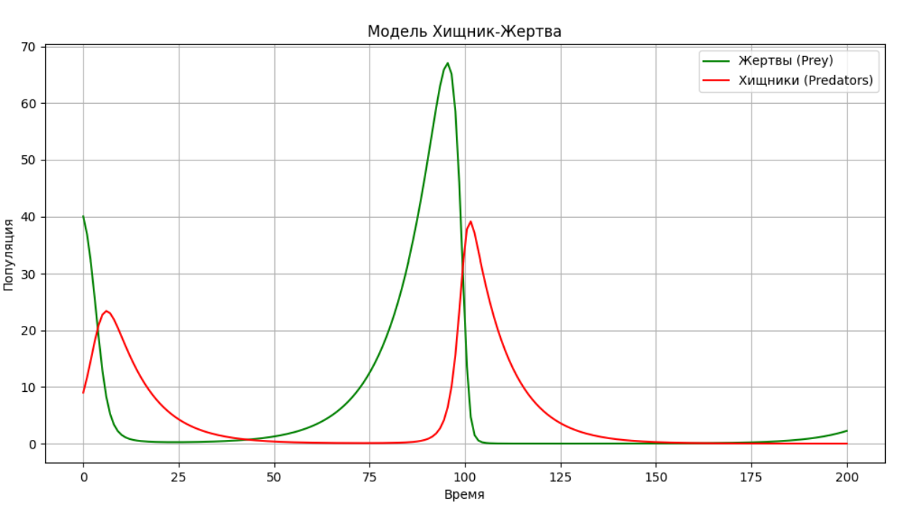

Рис. 1: Выполнение кода

# 5 Выводы

В рамках выполнения данной работы выполнено ознакомление с моделью “хищник-жертва”.

# Список литературы

1. Громазина И.С. Использование математических моделей в экологии при компьютерном моделирование системы "хищник - жертва". борник материалов IX Всероссийской научно-практической конференции молодых ученых с международным участием "Россия молодая" : Конференция проходит при поддержке Российского фонда фундаментальных исследований, Кемерово, 18–21 апреля 2017 года, 2017.

2. Гладких К.А. Математическая модель "ХИЩНИК - ЖЕРТВА". Студенческая наука и XXI век., 2015.

3. Шубина Е.В. Об одной модели динамики популяций "хищник - жертва". Студенческая наука и XXI век., 2016.